关于云南大学2014年“北大-台大-云大”学生社会服务计划（成员）
招募的通知
一、 活动简介
“北大—台大—云大学生社会服务计划”由北京大学、台湾大学和云南大学联合举办，并轮流在两岸各地举行。该计划旨在选拔三校学生分别于两岸开展形式多样的社会服务活动，增进三地青年学生之间的互动，培养两岸大学生服务社会、奉献社会的精神，提升其实践能力和团队合作意识。
在该服务计划的实施过程当中，服务团成员从实地调研到了解民风民情、从自发筹款筹资到亲手设计教案、从传统意义上的支教到更广泛的社会服务，使得服务团已经逐步形成了更为系统和完善的社会服务模式。而在三校学生的交流和合作中，也逐渐加深了彼此的情谊，拉近了两岸青年之间的距离，从而让两岸三地的大学生更加亲密无间、更加关注社会、也更倾身投入于服务。
今年8月，该计划第七期活动将在云南腾冲举行。
二、 活动时间及地点
2014年8月19日至27日 云南腾冲
三、招募人数 9人
四、 招募要求
1、 云大全日制在校学生；
2、 有充足时间保证全程参加以及行前培训与筹备；
3、 热心公益，有亲和力，能够吃苦耐劳；
4、 善于沟通，有团队合作精神；
5、 具有创新意识，能高效完成团队任务；
6、 有类似的社会服务经历及筹款经验者优先；
7、 有摄影摄像、平面设计、视频制作特长或文艺特长者优先；
五、报名方式
1、请将报名表发到邮箱：ynu_pku_ntu@126.com。报名邮件标题请注明“北大-台大-云大学生社会服务计划第七期”，报名表附件请以“学院+姓名”形式命名，如“经济学院张三”。
（注：如有摄影摄像、平面设计、视频制作等特长，请将作品或链接随邮件发送。）
2、报名截止日期：2014年4月15日（周二）00:00点（以发出邮件的时间为准）。
3、报名表附后
六、费用
学校将资助活动期间的食宿及当地交通费用。
七、选拔培训
1、 学校将在报名截止后对报名资料进行审核，随后择优组织面试。面试名单、面试时间、地点等事项请关注共青团云南大学委员会、云南大学研究生会主页。
2、 参加该计划云南阶段项目并且表现优秀者，可优先入选参加台湾阶段项目。
3、 被录取成员需按要求参加培训和筹备工作，培训不合格者将被取消参与资格。

云南大学港澳台事务办公室 共青团云南大学委员会
云南大学研究生会
二〇一四年四月二日

附：往期活动剪影
如果你也想让自己的一份爱
得到更多的肯定，有更多更大的影响力

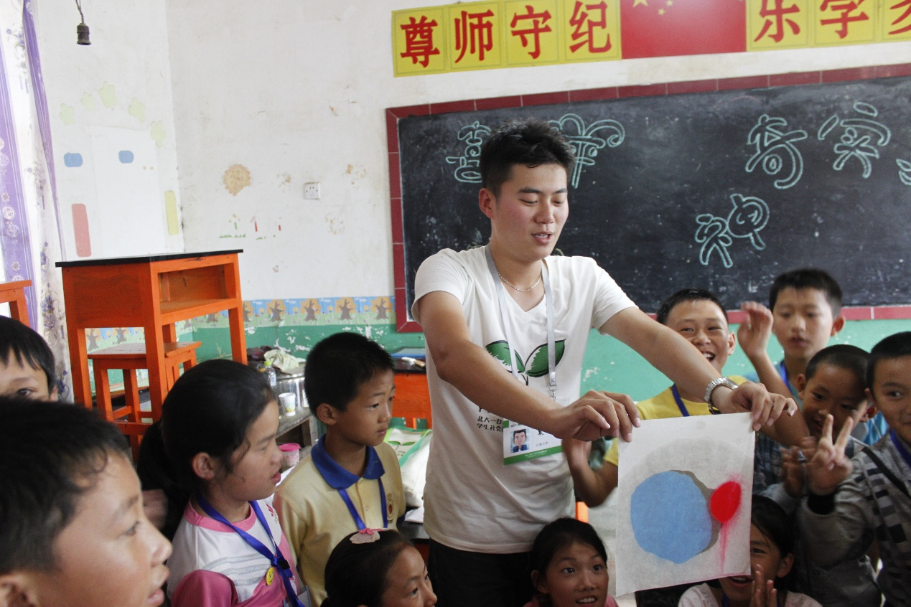

如果你也对善良单纯可爱的小天使们有着发自内心的喜爱
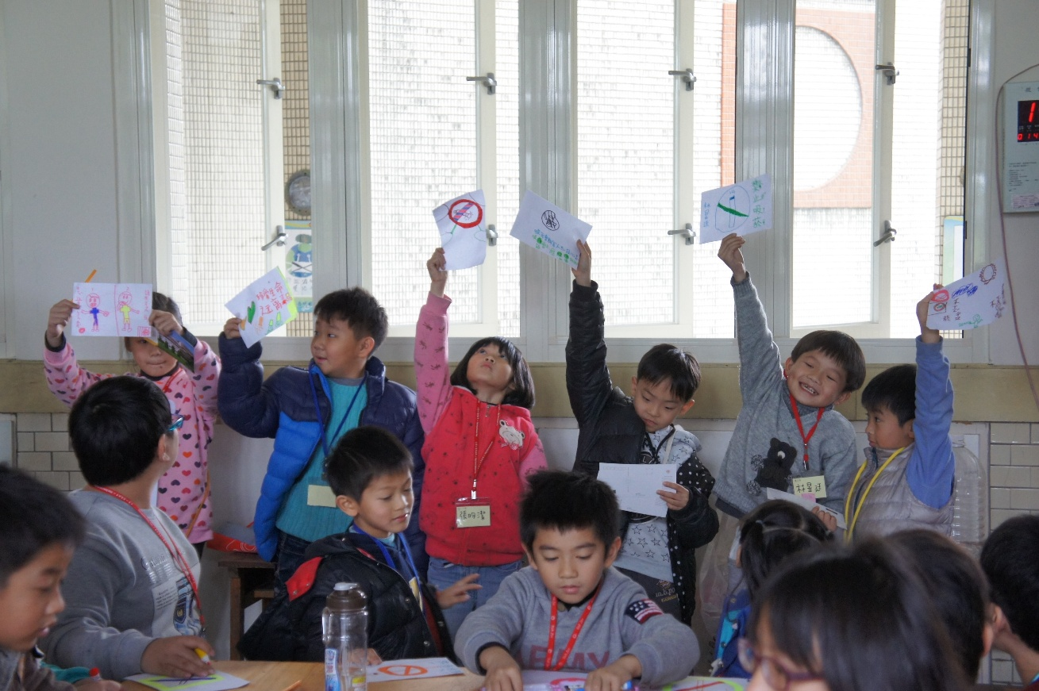

如果你也希望将对社会服务的理想、热情和思考付诸实践
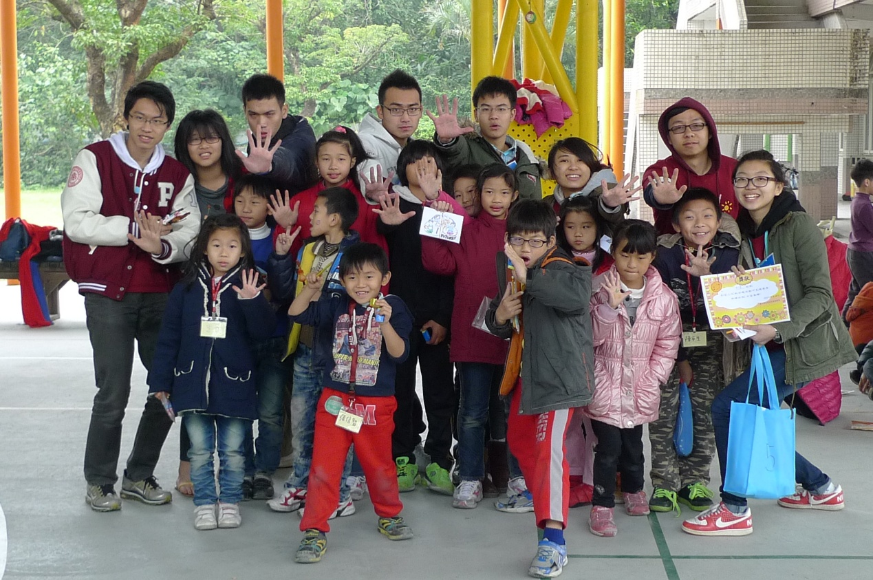
通过自己的精心付出真正地为他们打开一扇窗
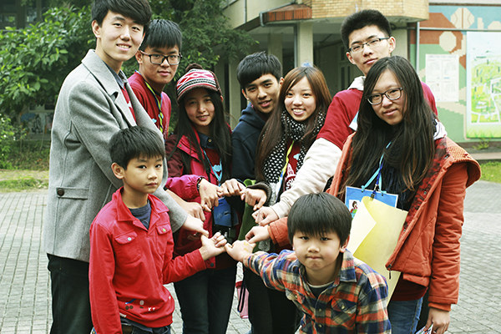
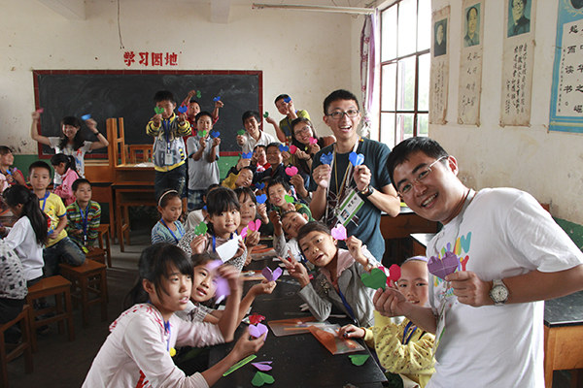

那就请加入我们吧
和我们一起
在最淳朴自然的村落中探索社会服务的真谛
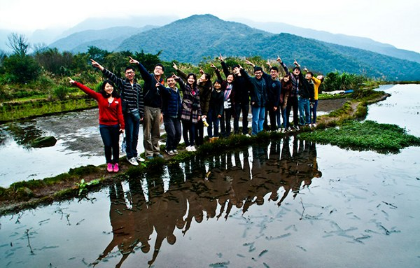

你所收获的将不仅是一段经历
更是友谊、是感动、是回忆、是成长
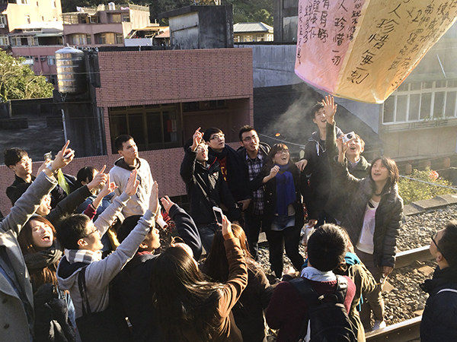

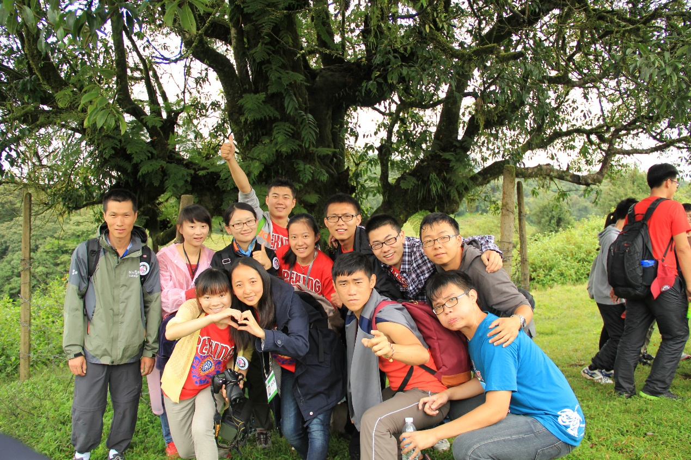

往期活动视频：
http://v.youku.com/v_show/id_XNjEwNzU1Mjg0.html （第五期清河完小纪实）
http://v.youku.com/v_show/id_XNjA0NzgyNjE2.html （第五期米国完小）
http://v.youku.com/v_show/id_XNjA5Njg1NjAw.html （第四期服务计划（2013年台湾））
http://v.youku.com/v_show/id_XNTQxMzM1OTY4.html（第三期服务计划腾冲）

